**20/06/2022**

**Módulo I – Princípios de Desenvolvimento de Software (continuação)**

**Desafio de projeto (1 hora)**

Instrutor: Venilton Falvo Jr

**Criando seu primeiro repositório no GitHub para compartilhar seu progresso**

Introdução e apresentação do projeto

Objetivo: Reforçar os conhecimentos em Git com um desafio prático de criação, manutenção e compartilhamento do repositório no GitHub.

Revisão de Noções básicas de Git e GitHub (ver o curso disponível na plataforma).

*Importante:*

* Ter o Git devidamente instalado (e Git Bash)

Git e GitHub: relembrando algumas coisinhas

Relembrando algumas coisas

* Criando um novo repositório no GitHub:
  + <https://github.com/martarabelocunha/dio-desafio-github-novorep.git>
* Baixar o repositório e trabalhar local: clonando repositório

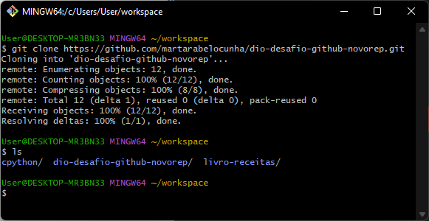

Visualizando a estrutura de pastas:

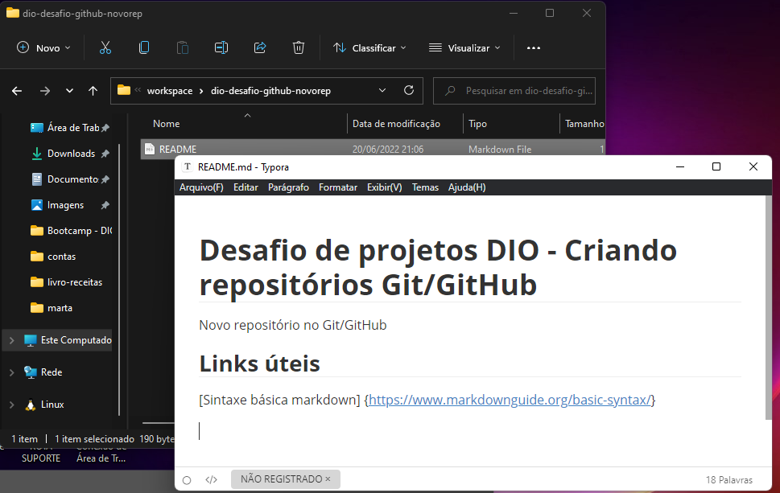

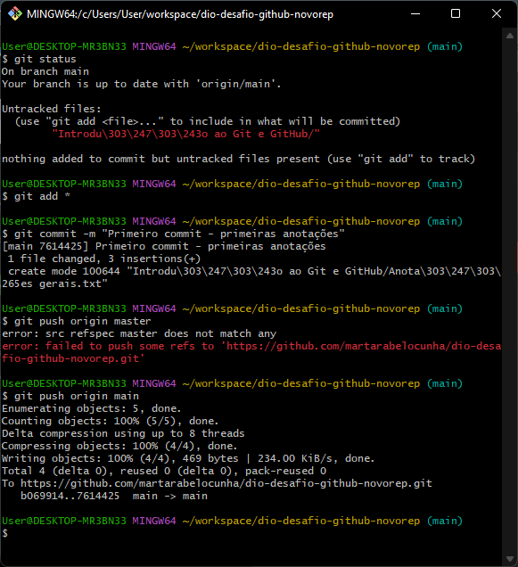

Desafio de projeto

Crie seu próprio repositório, com sua estrutura.

O Git pode ser utilizado para versionamento de:

* Desenvolvimento de softwares (principalmente)
* TCC
* Artigos

*Lembrar*: o GitHub serve para publicação e compartilhamento de portfólio

*Dúvidas*: Fórum, Comunidade Discord

Entendendo o desafio

Reforce seu conhecimento em Git com um desafio de projeto totalmente prático, onde você executará todos os passos para a criação, atualização e sincronização de um repositório no GitHub. Para isso, tenha em mente todas as dicas e direcionamentos apresentados pelo expert nas aulas. Dessa forma, você poderá compartilhar suas anotações e exercícios em seu próprio repositório. Criando assim, o primeiro (de muitos) projetos do seu portfólio ;)

## Links Úteis

[Slides](https://drive.google.com/file/d/1IZu0qohv1JOmxjEra1lknDiiStU68bl4/view?usp=sharing)

Entregar o projeto

Planejar o projeto, estrutura e aplicação